8 I VÄRLDEN PÅ KAFFEPROVNING ANSLUTER TILL GÖTEBORGS NYASTE OCH MEST PRISBELÖNTA KAFFESKOLA

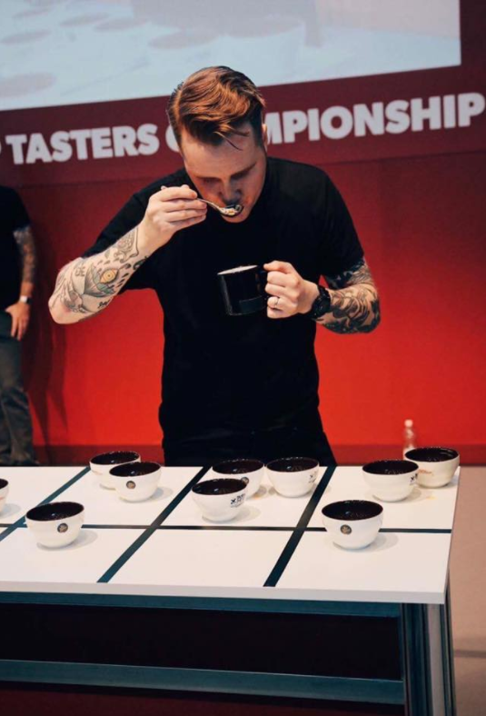

Markus Vestergaard, tvåfaldig svensk mästare och åttonde bäst i världen på kaffeprovning ansluter sig till teamet på Kaffekurs.se. Han gör sällskap med Steven Moloney, sin vän, kollega och medtävlande, för att ta kaffekurser i världsklass till Göteborg.

Markus är en prisbelönt rostare, barista och placerade sig nyligen som åtta i världen på World Cup Tastings Championship i Budapest 2017. Hans år av erfarenhet i kaffevärlden ger honom kunskaper och vanan för att leverera kurser kring varje länk i kaffekedjan, från val och inköp av råkaffe, till rostning och bryggning.

Steve och Markus möttes första gången 2014 på ett kaffeevent i Helsingborg och har samarbetat och tävlat ihop sedan dess. Tillsammans har dom både coachat och vunnit två svenska mästerskap vardera och förra året placerade Steven sig som 18e bäst i barista-VM i Seoul medan Markus blev åtta i VM i kaffeprovning.

Med deras gemensamma erfarenhet erbjuder teamet på Kaffekurs.se kurser i världsklass i allt från kaffeprovningar till barista- och rostningskurser till coachning av tävlande i kaffetävlingar på högsta nivå.

Kurserna genomförs i centrala Göteborg under namnet Kaffekurs.se och kombinerar år av erfarenhet av att träna och utbilda professionella såväl som hemmabaristor på ett avslappnat, lättillgängligt och roligt vis hur en brygger bättre kaffe. Idag erbjuder de en kaffeprovning med en introduktion till specialkaffe och en djupgående och omfattande baristakurs. Båda kurser är utvecklade över flera år genom samarbete med ett flertal prisbelönta rostare, baristor och utbildare. Kurserna är perfekta för alla, från nybörjare till kaffe- och koffeinentusiaster till erfarna baristor som vill ta sina kunskaper till en ny nivå.

Mer information finns på [www.kaffekurs.se](http://www.kaffekurs.se)

För presskontakt:

Steven Moloney

+467 39 47 99 39

Steve@thebaristaleague.com